# 1 系统分析

1.1系统概念分析

防雷技术服务系统，就是能够顺利完成对防雷一系列过程的安排管理，让防雷工作各个环节能够快速有序的进行，用户能够自己填写相关信息来申报需要检测的住房，管理员收到相关申报信息之后可以对申报信息进行处理，将检测任务安排给相应的检测员，检测员完成检测之后再系统中上传相应检测信息，并提交结果。用户、检测员和管理员都可以将检测结果进行打印操作，作为纸质存档，同时信息也存储于数据库中。

1.2需求分析

### 1.2.1系统的总体功能

该防雷系统主要功能是面向三种用户群体：普通用户（申请者）、检测人员（领取者）和管理员（分配者）。

普通用户的权限最小，登录之后只能进行项目的申请，查看自己的申请记录，在当前申请的项目未被分配前也可以编辑更改相应的内容，当已经完成检测人员分配之后则无法进行项目细节的更改。用户也可以下载当前申请的项目的报表进行打印。

管理员可以查看当前新收到的尚未处理的申请，并为这些申请安排相应的检测人员，管理员可以查看所有的申请记录，也可以下载每个项目的报表。

检测人员在接到分配的项目后，登录系统会显示当前的分配项目；在检测工作完成之后，检测人员将建筑相关信息在系统中更新上传并进行提交，则该项目检测工作就宣告完成，进入该检测人员的已完成项目列表，检测人员也可以将完成的报表下载打印进行存档。

至此，一个项目的申请到分配，再到检测完成，最终实际数据上传完成之后，该项目就走完了它的流程，在整个过程中，系统为不同的角色分配了不同的功能，需要各个角色相互配合完成。

### 1.2.2不同角色登录系统的具体功能

①普通用户进入系统：  
 1）用户登录，从后台数据库获取该用户的相关信息。

2）新增项目，用户可以按照提示填写相关信息来申请需要安排检测的住房。

3）查看已申请项目，用户可以查看已经完成了的项目。

4）更改当前项目信息，当前项目未被分配之前，用户可以反复更改相关信息。

5）下载报表，用户可以下载自己申请的所有项目的报表。

②管理员进入系统：  
 1）管理员登录，从后台数据库获取管理员的相关信息。

2）查看当前未分配项目，管理员为项目分配对应检测人员。

3）查看所有已完成项目。

4）下载报表，管理员可以下载所有项目的报表。

③检测人员进入系统

1. 检测人员登录，从后台数据库获取检测人员的相关信息。
2. 查看当前分配的项目内容。

3）上传检测结果，在实地检测之后，将建筑的具体信息填写完毕，危险评级之后，在系统对应项目进行上传。

4）下载报表，检测人员可以下载自己检测完成的所有项目的报表。

1.3用例文档

### 1.3.1角色介绍

在整个的防雷系统的流程中，一共有三个角色参与其中，普通用户、检测人员以及管理员，这三个角色在系统中虽然使用的功能不尽相同，但也有相互重叠的功能，三个角色的具体说明如下表：

表 1-1 系统角色表

|  |  |  |
| --- | --- | --- |
| 角色 | 角色功能权限 | |
| 用户 | 申请项目、编辑申请项目 | 下载报表 |
| 管理员 | 分配检测人员 |
| 检测人员 | 上传、更新检测信息 |

### 1.3.2用例图

由参与者、用例以及他们之间的关系构成的用于描述系统功能的动态视图成为用例图。其中用例和参与者之间的对应关系又叫做通讯关联，他表示参与者使用了系统中的哪些用例。用例图是从软件需求分析到最终实现的第一步，他显示了系统的用户和用户希望提供的功能，有利于用户和软件开发人员之间的沟通。

用例图是需求分析中的产物，主要作用是描述参与者和用例之间的关系，帮助开发人员可视化的了解系统的功能。借助于用例图，系统用户、系统分析人员、系统设计人员、领域专家能够以可视化的方式对问题进行探讨，减少了大量交流上的障碍，便于对问题达成共识。

根绝各个用户角色的系统功能和他们的关系进行建模，防雷系统的用例图如图所示。

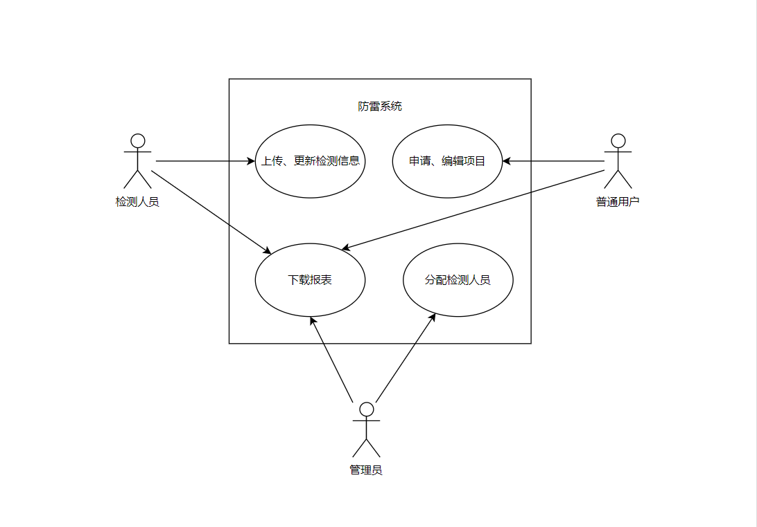

表 1-2 系统角色表

### 1.3.3用例描述

用例编号：1

用例名：申请、编辑项目

行为角色：普通用户

简要说明：普通用户可以选择添加项目填写相关信息进行申请项目；同时当当前申请未被管理员处理时可进行重新编辑当前项目

前置条件：普通用户成功登录进入系统

后置条件：申请新项目成功或者更新项目成功

用例编号：2

用例名：分配检测人员

行为角色：管理员

简要说明：管理员为普通用户申请的新项目分配检测员来为新项目服务

前置条件：管理员成功登录进入系统，并且有用户成功进行新项目的申请

后置条件：检测人员成功被分配，当检测人员登录系统时会领取到该项目的信息

用例编号：3

用例名：上传、更新检测信息

行为角色：检测人员

简要说明：检测人员将现场的勘测数据，图片等相关信息写入或更新该项目并录入系统

前置条件：检测人员成功登录进入系统，有新项目被管理员分配给该检测人员

后置条件：上传、更新检测信息成功，进入已完成项目当中

用例编号：4

用例名：下载报表

行为角色：普通用户、管理员、检测人员

简要说明：三类用户对于下载报表都有权限，用户只能下载自己申请项目的报表，管理员可以下载所有项目的报表，检测人员可以下载自己参与检测上传数据的所有报表

前置条件：普通用户、管理员、检测人员其中的一类用户成功登入系统，进入项目详情页面点击导出报表进行报表导出操作

后置条件：报表成功导出

1.4小结

本章对防雷系统做了一个简要的概述，也围绕用户角色对本系统的功能需求和用例进行了较为详细的介绍和分析，系统分析是实现系统的必不可少的一个环节。在这个环节对防雷系统有了一个大致的了解，分析了每一个角色在系统中扮演什么角色，每个角色的职责所在，接下来用软件工程的建模工具对系统的用例图进行了细致的分析，使每一个环节的内容更加的清晰、交互更加明确，为后面的系统设计、数据库设计、原型设计以及系统实现打下坚实的基础。

# 2系统设计

2.1 系统设计思路

在开始系统开发之前需要对需求做进一步的落实，根据实际情况规划出实现系统的具体路线，所以需要制定一个系统设计的总体方案。

首先需要搭建开发环境，然后对系统分析中提出的角色权限、功能模块进行分析和设计，根绝分析得出的结果作为参照，设计对应的数据库表结构，以及系统的原型界面，接下来选择合适的技术栈来配合进行系统的代码部分编写，最后对系统进行相应的测试。

开发环境选择[Microsoft](https://baike.baidu.com/item/Microsoft)推出的针对于编写现代 Web 和云应用的跨平台源代码编辑器visual studio code（VScode）。角色和模块功能是有密切联系的，不同的角色应该具有的模块功能可能有一些区别，同时同类角色的模块不是孤立的，而是密切关联的，我们需要做更深入的分析，细节处多考虑，在降低模块之间的耦合程度、增强单个模块内聚性的同时，弄清楚模块之间的关系，将其与界面完美的融入系统中，既能给开发带来便利，也能给用户带来不错的使用体验。

数据库设计是系统中非常重要的一环。不同的表结构会导致在做业务需求时所需要的查询方式、SQL语句、查询表的数量等会有一定差异，一个优秀的数据库设计可以为系统开发提供较大的便捷，也可以提升系统的数据存储性能。除此之外还要遵守数据库设计规范，考虑各个表之间的约束和数据完整性，避免冗余。

针对系统中的一些特定环节或功能，可能存在一些专门的技术栈解决方案，或是当前主流的开发方式，可以在系统中采用，因为它们相对成熟，也便于后期维护。

2.2 开发环境搭建

本系统所用到的开发环境如下：

1. 操作系统环境：使用windows 10专业版64位。
2. 开发软件：VScode，VScode是一个轻量级但功能强大的源代码编辑器，它运行在桌面上，可用于Windows、macos和Linux。它内置了对Javascript、Typescript和Node的支持[1]( <https://code.visualstudio.com/docs>)。 IntelliJ IDEA，它是java编程语言开发的集成环境。

③ 数据库：使用MySQL docker镜像，docker是一个容器，它的目的就是运行应用或者服务[2]，通过docker运行MySQL镜像来为系统提供MySQL服务。

④ 项目环境：安装node.js，npm会随同一起安装，npm是包管理工具，用来安装系统前端开发中缺少的包，以及启动前台项目。使用npm安装vue-cli，vue-cli是vue脚手架，它可以轻松的创建新的应用程序而且可用于自动生成vue和webpack的项目模板。

2.3 模块功能设计

2.4 数据库设计

### 2.4.1 数据库分析

### 2.4.2 E-R图

### 2.4.3 数据库结构设计

2.5页面逻辑设计

2.6系统原型设计

### 2.6.1 用户角色原型

### 2.6.2 检测人员角色原型

### 2.6.3 管理员角色原型

# 3 系统实现